附件：论文（摘要）模板

报告题目

报告人¹，第二作者²，…，

*Email: xxx@xxx

请使用论文模板撰写论文摘要，论文摘要全部内容不超过1页。撰写要求如下：
- 全文，中文宋体字，单倍行距。英文Times New Roman字体，单倍行距。
- 论文中文题目要求简洁清晰，三号宋体字，加粗，居中，单倍行距。
- 作者姓名：小四号宋体字，加粗，居中，报告人姓名加下划线，单倍行距。
- 作者单位、通讯地址：五号宋体字，居中；电子信箱：五号Times New Roman字体，单倍行距。
- 论文摘要正文主要为报告人拟在第二届煤炭高效低碳利用全国重点实验室研究生学术沙龙上进行交流展示的内容，不超过600字，五号宋体字，单倍行距。
- 如有需要，可插入表格和图片各一个，插图或附表高度不超过4 cm。图表应要求用英文表述。题注：英文、五号Times New Roman字体，单倍行距。
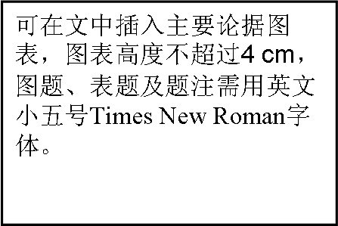
- 参考文献：所引参考文献需是本论文（摘要）报告人或课题组的相关论文，以便其他参会代表全面了解相关工作。中文参考文献用五号宋体字，排序为：作者姓名、杂志中文全称、出版年份（阿拉伯数字、加粗）、卷（期）号（阿拉伯数字、加粗）、起始页码（阿拉伯数字）；英文用五号Times New Roman字体，排序为作者姓名、期刊名称（国际通用缩写、斜体）、出版年份（阿拉伯数字、加粗）、卷（期）号（阿拉伯数字、加粗）、起始页码（阿拉伯数字）。
Fig. 1 Figure title in English

参考文献

[1] Zhang, S.; Li, S.; Zhou, W.; Zheng, L. Chem. Phys. 2011, 135: 14304.

[2] 作者一, 作者二, 作者三, 作者四. 杂志名称, 2010, 26(4): 1051

